Разработка методики распознавания образцов газовых смесей с помощью мультисенсорной системы мониторинга

Е.И. Кравченко ¹, В.В. Петров ¹, А.С. Варежников ²

¹Южный федеральный университет, г.Ростов-на-Дону
²Саратовский государственный технический университет имени Гагарина Ю.А.

Результаты экологических исследований показывают, что загрязнение приземного слоя атмосферы – самый мощный, постоянно действующий фактор воздействия на человека и окружающую среду. Выбросы в атмосферу являются основными источниками последующего загрязнения вод и почв в региональном масштабе, а в ряде случаев и в глобальном.
В настоящее время, основной контроль загрязнения атмосферного воздуха в городах России проводится службами государственного экологического контроля, а на предприятиях службами производственного контроля. Существующая в нашей стране сеть наблюдений загрязнения атмосферного воздуха включает посты ручного отбора проб воздуха и автоматизированные системы наблюдений и контроля окружающей среды. С постов ручного отбора пробы для анализа доставляются в химические лаборатории. Наблюдения проводятся ежедневно (выходные-воскресенья, субботы - чередуются) в 7, 13 и 19 часов местного времени [1]. Отобранные вручную пробы можно анализировать с помощью методов аналитической химии, а также с помощью портативных датчиков, сенсоров газов. Чтобы обеспечить своевременный контроль промышленных выбросов целесообразно использовать автоматизированные системы контроля качества атмосферного воздуха, которые способны отслеживать состояние воздуха в режиме реального времени. Основными составными частями автоматизированных систем мониторинга атмосферного воздуха являются: чувствительные элементы (датчики газов), устройства передачи и приема информации, средства передачи сигналов на расстояние, устройства анализа и отображения результатов контроля.
Перспективными приборами для проведения анализа состава воздушной среды являются мультисенсорные системы, состоящие из наборов сенсоров газов. Для создания такой системы можно использовать как отдельные сенсоры, так и массивы сенсоров, соединенные на одной подложке. В качестве датчиков газов можно использовать различные устройства, например полупроводниковые датчики, оптические, каталитические и т.д. Полупроводниковые сенсоры газов являются одними из наиболее дешевых и долговечных сенсоров, поэтому для создания системы мониторинга атмосферного воздуха целесообразно использовать именно эти сенсоры.
На кафедре химии и экологии ЮФУ разработаны сенсоры газов на основе как неорганических, так и органических ГЧМ [2, 3]. Разработанные сенсоры изготавливают золь-гель методом, который отличается простотой и относительно низкими материальными затратами.
Сенсоры собирают данные широкого профиля и различной чувствительности, что требует производить серьезный анализ данных, с использованием распознавания образцов. При анализе данных полученных при работе с сенсорами известны некоторые начальные характеристики, такие как количество наблюдений, количество переменных величин. Зная эти характеристики можно выбрать наиболее удобный метод обработки данных. Чаще всего для обработки откликов массивов сенсоров в мультисенсорных системах используют статистические методы обработки данных, такие как метод анализа главных компонент (АГК) и линейный дискриминантный анализ (ЛДА).
Информацию с сенсора можно получить за короткое время, однако проблема состоит в том, чтобы быстро обработать полученную информацию. Зачастую, количество исследуемых образцов превышает 3, поэтому графические методы анализа применить невозможно. С помощью анализа главных компонент полученные данные можно разбить на компоненты, которые легко представить в графическом виде. Линейный дискриминантный анализ можно использовать, чтобы распределить объекты на классы или чтобы определить к какому классу относится новый объект. Данный метод позволяет находить направление, по которому достигаются наибольшие различия между образцами с различными запахами, и при этом минимизируются различия между образцами с одинаковыми запахами [4]. Дискриминанты представляют собой линейные комбинации измеренных переменных, например ответов сенсора. Функции дискриминанта вычисляют с целью увеличения расстояния между классами, соответствующими переменным внутри классов.
Для разработки метода распознавания таких газов как NO₂, NH₃, Cl₂ исследованы отклики массивов сенсоров на основе полупроводниковых пленок составов SiO₂CuO_{x}, SnO_{x}ZrO_{y}, серебросодержащего полиакрилонитрила (ПАН) [5], разработанных на кафедре химии и экологии ЮФУ. В результате исследования газочувствительных характеристик данных массивов сенсоров выяснилось, что сенсоры на основе пленок составов SiO₂CuO_{x} высоко селективны к диоксиду азота, сенсоры на основе пленок состава SnO_{x}ZrO_{y} проявляли чувствительность как к диоксиду азота, так и к аммиаку, сенсоры на основе серебросодержащего ПАН проявляли чувствительность к диоксиду азота и хлору. Таким образом, используя массивы указанных сенсоров можно создать систему мониторига для контроля содержания диоксида азота, аммиака и хлора в атмосферном воздухе.
Отклики исследованных массивов сенсоров были обработаны методом масштабирования по диапазону. После первичной обработки отклики были представлены в виде лепестковых диаграмм (рис. 1, 2).
Рисунок 1 - Отклик массива сенсоров состава SiO₂ZrO_{x} на: а) аммиак; б) чистый воздух; в) диоксид азота.

Рисунок 2 - Отклик массива сенсоров на основе серебросодержащего ПАН на: а) хлор; б) чистый воздух, в) чистый воздух.

На рисунках видно, что формы отклика массивов сенсоров к различным газам похожи. Поэтому визуальный анализ отклика в полярных координатах не дает достоверной информации о составе смеси газов, а тем более о концентрации анализируемого газа.
Отклики описанных массивов сенсоров были также обработаны статистическими методами анализа, такими как метод анализа главных компонент (АГК) и метод линейного дискриминантного анализа (ЛДА). На рисунке 4 показан результат анализа главных компонент для откликов массивов сенсоров составов SnO_{x}ZrO_{y}, серебросодержащего ПАН на диоксид азота, аммиак и хлор.
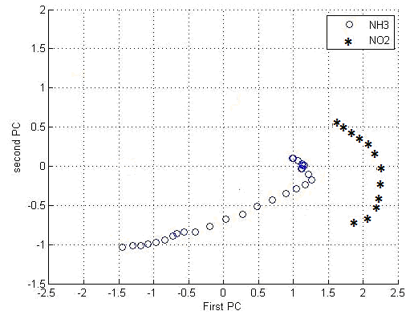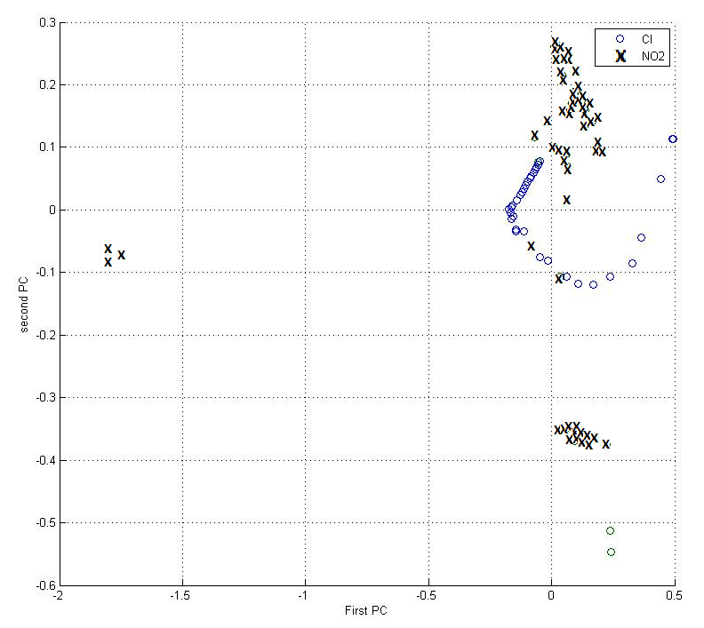
а) б)
Рисунок 3 - Результаты обработки методом АГК откликов массива сенсоров: а) составов SnO_{x}ZrO_{y} при воздействии на них аммиака и диоксида азота; б) серебросодержащего ПАН при воздействии на них хлора и диоксида азота

На графике видно, что области локализации откликов массива сенсоров состава SnO_{x}ZrO_{y} на газы различны, что позволяет распознать, какой газ воздействует на систему. Области локализации откликов массива сенсоров на основе пленок серебросодержащего ПАН для каждого газа различны, однако на графике также виден большой разброс данных для отклика на диоксид азота, что может негативно сказаться на распознавании этого газа.
Отклики массива сенсоров составов SnO_{x}ZrO_{y}, серебросодержащего ПАН были обработаны методом ЛДА. В результате обработки удалось разделить на классы такие газы как диоксид азота, аммиак и хлор. Вычисления производились в программной среде MatLab. Результатом проведенного анализа является дискриминантная функция, с помощью которой значения сопротивлений сенсоров проецируются в пространство дискриминант. На рисунках 4, 5 показаны проекции значений функции дискриминанты в пространство дискриминант.
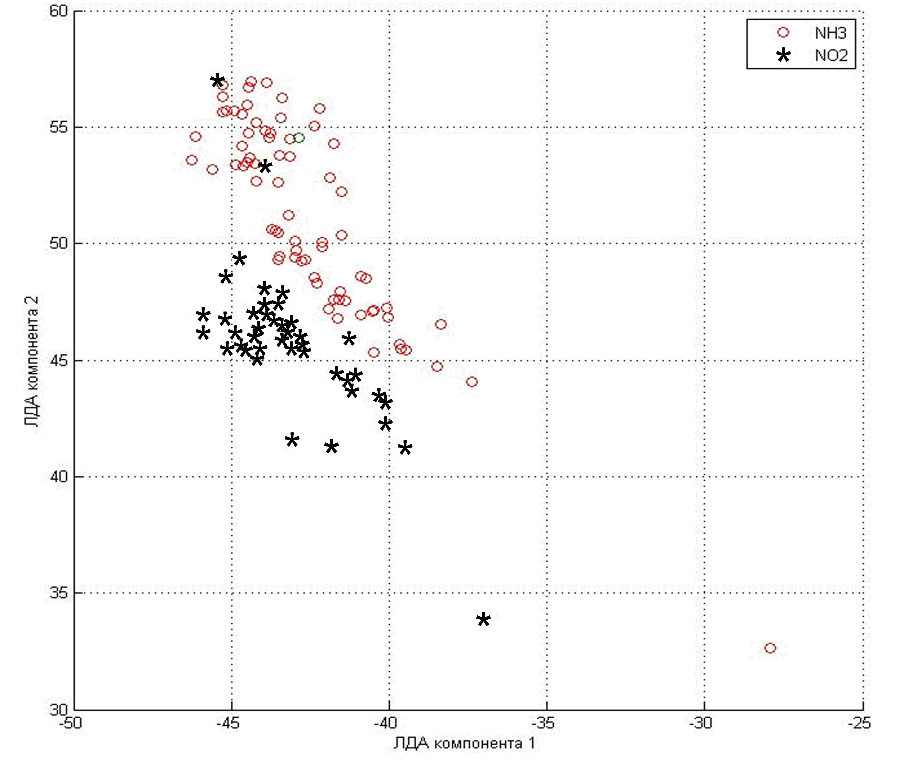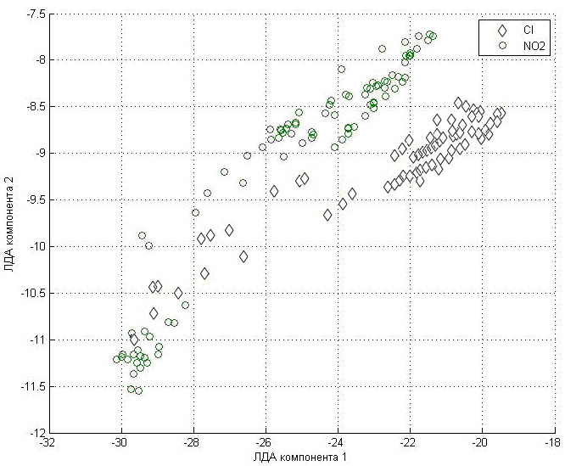
а) б)
Рисунок 4 - Результат ЛДА для откликов массива сенсоров состава: а) SiO₂ZrO_{x}, погрешность вычислений 10%; б) Результат ЛДА для откликов массива сенсоров на основе серебросодержащего ПАН, погрешность вычислений 10,6%.

Визуальная оценка графического отображения результатов ЛДА может быть не достаточно эффективна, так как значения дискриминантной функции исследованных массиов сенсоров имеют большой разброс, кроме того области локализации откликов исследованных массивов сенсоров на различные газы на графиках изображены очень близко. Используемое программное обеспечение позволяет также получить символьную переменную, в которой указывается класс, к которому принадлежит газ, воздействующий на систему, а также определить погрешность с которой проведено распознавание. Таким образом, для разработанного устройства и используемого программного обеспечения целесообразно использовать сочетание методов АГК и ЛДА, для повышения точности анализа. Кроме того, для обнаружения NO₂ можно использовать массив сенсоров состава SiO₂CuO_{x}, используя отклик данного массива как эталонный к диоксиду азота.
Исследование выполнено при поддержке Министерства образования и науки Российской Федерации, соглашение 14.А18.21.2097 «Разработка автоматизированной системы мониторинга для контроля и прогнозирования состояния окружающей среды».

Список литературы:
1. Федеральный закон Российской Федерации «Об охране атмосферного воздуха»
2. Петров В.В., Назарова Т.Н., Королев А.Н., Козаков А.Т., Плуготаренко Н.К. Формирование тонких газочувствительных оксидных пленок смешанного состава, легированных серебром // Физика и химия обработки материалов. 2005. № 3. с. 58-62.
3. Агеев О.А., Коломийцев А.С., Михайличенко А.В., Смирнов В.А., Пташник В.В., Солодовник М.С., Федотов А.А., Замбург Е.Г., Климин В.С., Ильин О.И., Громов А.Л., Рукомойкин А.В. Получение наноразмерных структур на основе нанотехнологического комплекса НАНОФАБ НТК-9. // Известия Южного федерального университета. Технические науки. 2011. Т. 114. № 1. с. 109-116.
4. Дронов С.В. Многомерный статистический анализ. // Учебное пособие. Барнаул: Изд-во Алт. гос. ун-та. 2003. 213 с.
5. Аль-Хадрами И.С., Королев А.Н., Семенистая Т.В., Назарова Т.Н., Петров В.В. Исследование газочувствительных свойств медьсодержащего полиакрилонитрила // Известия высших учебных заведений. Электроника. 2008. № 1. с. 20-25.
6. Назарова Т.Н., Сергиенко Д.В., Петров В.В., Кравченко Е.И. Исследование физико-химических, электрофизических свойств и газочувствительных характеристик нанокомпозитных пленок состава SiO₂ZrO_{x} // Нано- и микросистемная техника. 2012. № 2. c. 38-42.
7. Назарова Т.Н., Петров В.В., Заблуда О.В., Яловега Г.Э., Смирнов В.А., Сербу Н.И., Шматко В.А. Исследование физико-химических и электрофизических свойств материалов состава SiO₂CuO_{x} // Известия Южного федерального университета. Технические науки. 2011. Т. 114. № 1. С. 103-108

